Акция «Цветущий детский сад»
Задачи: Воспитывать: потребность в непосредственном участии каждого дошколёнка в экологической деятельности , бережное отношение к природе , заложить основу формирования личности с новым образом мышления, и типом поведения в окружающей среде – экологическим.
Всё хорошее в людях – из детства!
Как истоки добра пробудить?
Прикоснуться к природе всем сердцем:
Удивиться, узнать, полюбить!
Мы хотим, чтоб земля расцветала,
И росли, как цветы, малыши,
Чтоб для них экология стала
Не наукой, а частью души!

Родители выпускников 2019 года вместе с детьми провели акцию «Цветущий детский сад»
Дети , вместе с родителями посадили кусты роз в цветнике.
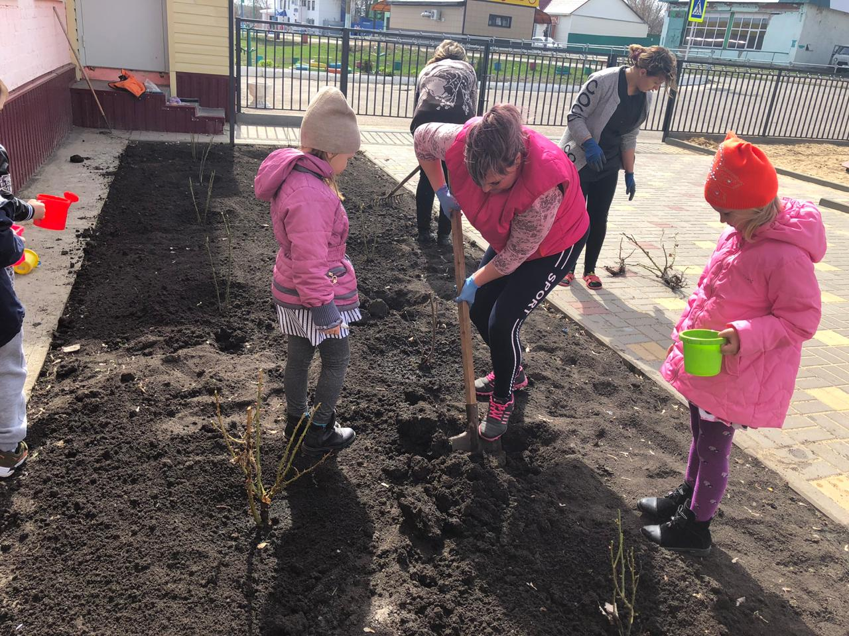
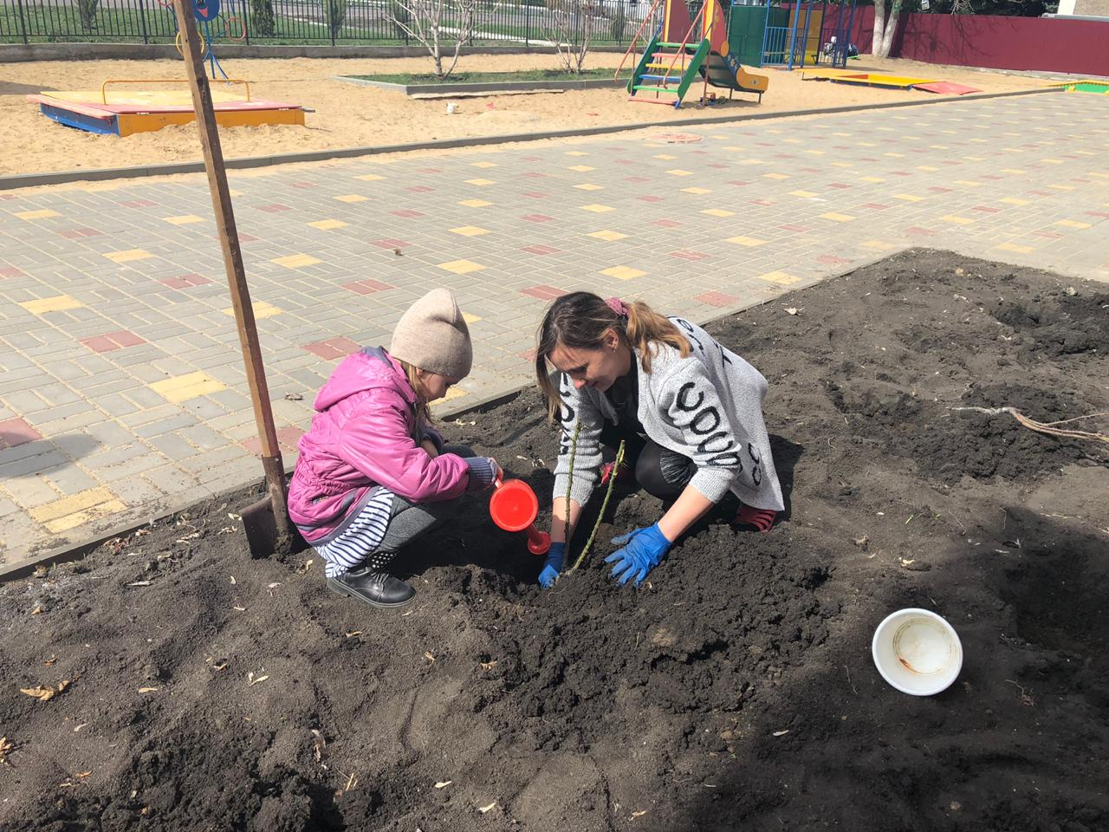
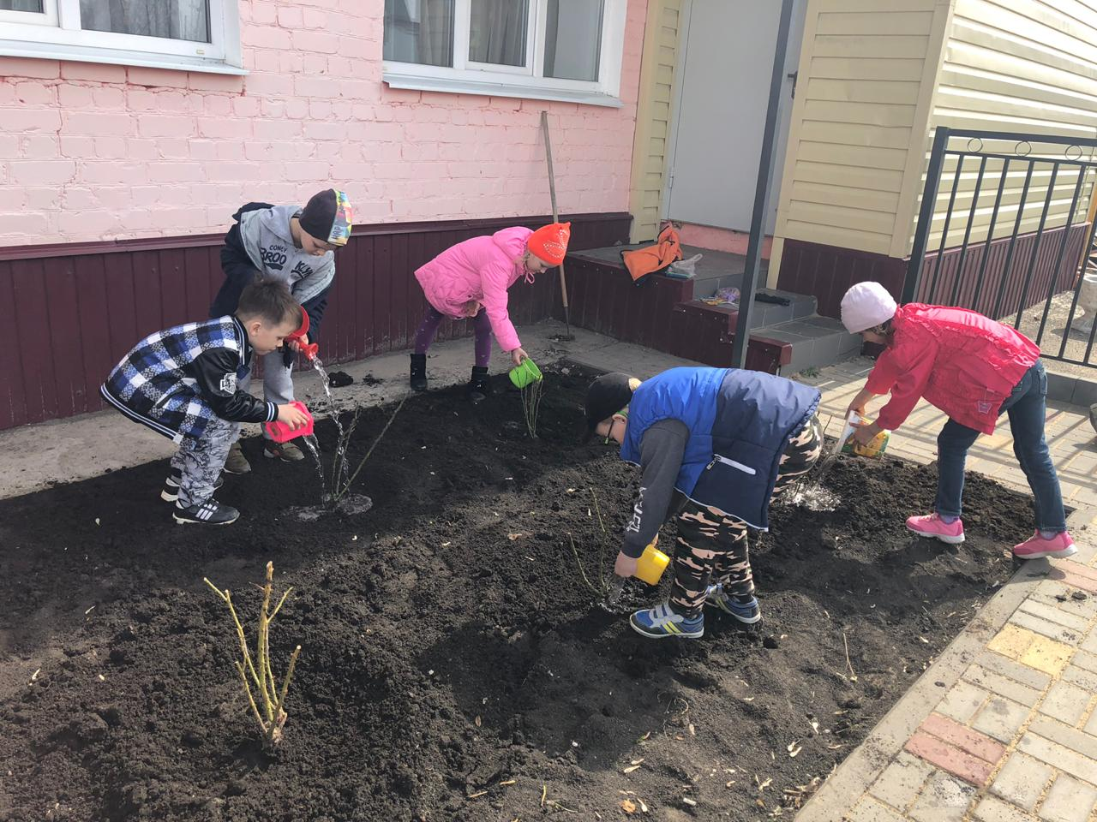
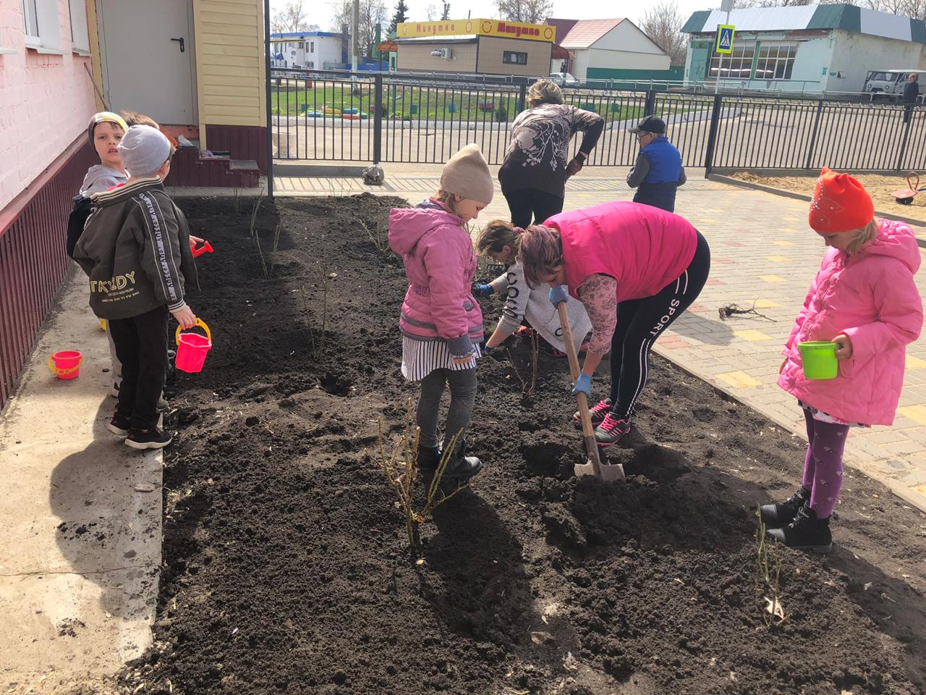

. Мероприятия и акции, проводимые детским садом при поддержке родителей, помогают сегодняшним детям стать социально активными гражданами .
В детском саду закрепляются идеи социального партнёрства, позволяющие повысить эффективность работы по экологическому образованию, охране окружающей среды детей и родителей.

